

Miércoles 28 (2B), Viernes 30 (2A) de octubre 2020.

Efectos del tiempo atmosférico

1. Observa las siguientes imágenes y escribe dos diferencias entre ellas.

______________________________________________________

______________________________________________________

______________________________________________________

______________________________________________________

Como puedes ver, las plantas también se ven afectadas con las variaciones del tiempo atmosférico. Hay árboles que botan todas sus hojas en otoño y las recuperan en primavera, por ejemplo, el castaño, el crespón, el plátano oriental, el ciruelo y el álamo.

Hay otros árboles que mantienen sus hojas durante todo el año, como el naranjo, la araucaria, el ficus, el sauce y el coigüe.

La mayoría de las plantas florece en primavera y sus frutos maduran en verano.



Miércoles 28 (2B), Viernes 30 (2A) de octubre 2020.

Practica y resuelve

1. Encierra con ROJO los árboles que pierden sus hojas en otoño y con AZUL aquellos que las mantienen todo el año.

2. Dibuja un árbol según la estación del año

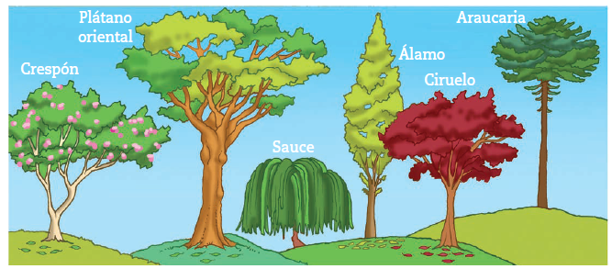

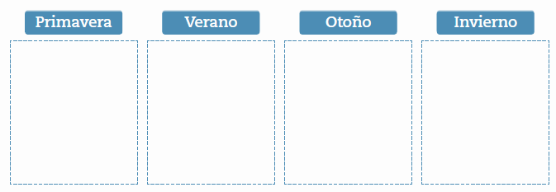

Miércoles 28 (2B), Viernes 30 (2A) de octubre 2020.

**Sintetiza**

Los cambios del tiempo atmosférico tienen

en las plantas.

Algunos árboles pierden sus hojas en .

La mayoría florece en y sus frutos

maduran en .

¿De qué característica del tiempo atmosférico se deben preocupar, especialmente, las personas que hacen las siguientes actividades?

___________________________

___________________________

___________________________

___________________________

___________________________

___________________________

